

ДЕРЖАВПА ПОДАТКОВА СЛУЖБА УКРАЇНИ

(ДПС)

Јlьвівська пл.. 8, м. Київ, 04053, тел.: (044) 272-62-55

E-mai1: [post@tax.gov.ua,](mailto:post@tax.gov.ua) сайт: [www.tax.gov.ua,](http://www.tax.gov.ua/) код згідно з СДРПОУ 43005393

від 20 р.



Комітет Верховної Ради України з питань фінансів, податкової та митноі‘ політики

Державна податкова служба України розглянула лист Комітету Верховної Ради України з питань фінансів, податкової та митної політики від 14.03.2025 N 04-32/10-2025/59484 до листа від 14.03.2025 N 04-32/10-2025/59457

(вх. ДПС № 220/2 від 14.03.2025) та надас в межах компетенції відповідь на запитання платників податків щодо застосування окремих норм податкового законодавства України згідно з додатком.

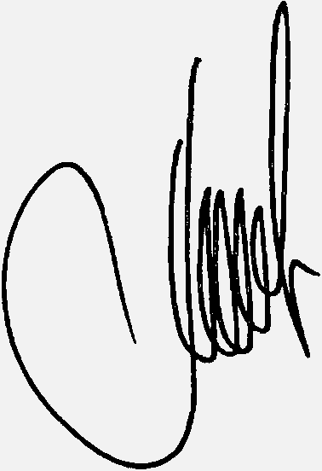Додаток: на 2 арк. в 1 прим.

В. о. заступника Голови Сергій ЛИСЕІОК

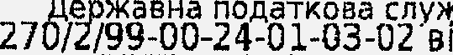

жба

“Illlllllllllillllil!liI*›ll Illlllllllllll

Олександр Ковальчук 284 18 20

Додаток до листа ДПС

№ /2/99-00-24-01-03-0’2 від .03.2025

Щодо ситуаціі: ФОП був зареестрований платником единого податку 2 групи з 2017 року у м. Харків. Протягом 2022 — 2024 років не сплачував единий податок, користуючись «военною» пільгою. 3 01.01.2025 ФОП перейшов на загальну систему оподаткування, а з 01.04.2025 повертаеться на 2 гpyпy.

Питания: Чи втрачае він право на користування пільгоіо по сплаті единого податку та військового збору? Чи може такий ФОП з 01.04.2025 року не сплачувати единий податок та військовий збір?

Відповідь на питания:

Абзацом першим п. 11 підрозділу 8 розділу XX «Перехідні положения» Податкового кодексу України (далі — Кодекс) устаноRлено, що «з 1 серпня 2023 року фізичні особи — підприемці — платники единого податку першої та другої групи, податкова адреса яких знаходиться на територіях бойових дій або на тимчасово окупованих Російською Федераціею територіях України станом на дату початку бойових дій або тимчасової окупації, мають право не сплачувати единий податок за період з пepnioro числа місяця, в якому почалися бойові дії на відповідній територій, виникла можливість бойових дій або почалася тимчасова окупація такої територій, до останнього число мlсяця, в якому було завершено такі активні бойові д1і, припинено можливість бойових дій a6o завершено тимчасову окупацію».

Згідно з п.п. 1.12 п. 161 підрозділу 10 розділу XX «Перехідні положения» Кодексу платники військового збору — фізичні особи — підприемці (далі — ФОП) платники единого податку першої та другої rpyп, податкова адреса яких знаходиться на територіях бойових дій або на тимчасопо окупованих російськоіо федерацісю територіях України станом на дату початку бойових дій або тимчасової окупацёі, мають право не сплачувати війсsковий збір за період з першого числа місяця, в якому почалися бOЙODl діі на відповідній території, виникла можливість бойових дій a6o почалася тимчасова окупація такої територій, до останнього числа місяця, в якому було завершено такі активні бойові дії, припинено можливість бойових дій або завершено тимчасову окупацію.

Перелік територій, на яких ведуться (велися) бойові дії або тимчасово окупованих Російською Федерацісіо, затверджено наказом Міністерстяа з питань реінтеграціі тимчасово окупованих територій України від 22.12.2022 № 309, зареестрованим в Міністерстві юстиції України 23.12.2022 за № 1668/39004 (далі

* Перелік № 309).

Відповідно до Переліку № 309 визначаються дати початку та завершения активних бойових дій, виникнення та припинення можливості бойових дій або початку та завершения тимчасової окупації.

Як вбачасться зі змісту п. 11 підрозділу 8 розділу та п.п. 1.12 п. 16' підрозділу 10 розділу XX «Перехідні положения» Кодексу одніею з умов, яка надае платникам единого податку першої та другої групи право не сплачувати сдиний податок, е знаходження ïx (платників единого податку першоі’ або другої груп) податкової адреси на територіях бойових дій a6o на тимчасово окупованих Російською Федераціею територіях УКраїни станом на дату початку бойових дій або тимчасової окупаціі.

Згідно з п. 299.7 ст. 299 Кодексу відомості щодо податкової адреси суб'екта господарювання та дати реестраціі вносяться до реестру платників единого податку.

Отже, не сплачувати единий податок та військовий збір мають право ФОП

* платники единого податку першої та другої групи, податкова адреса яких станом на дату реестраціі платником единого податку відповідної групи (відомості про яку внесені до ресстру платників единого податку) відповідае переліку територій, визначених Переліком № 309, з урахуванням визначених цим же Переліком дат початку бойових дій a6o тимчасової окупації.

Разом з тим право не сплачувати сдиний податок та військовий збір , надане платникам сдиного податку першої та другої rpyп п. 11 підрозділу 8 розділу та п.п. 1.12 п. 16' підрозділу 10 розділу XX «Перехідні положения» Кодексу, не розповсюдмуеться на ФОП — платників единого податку першої та другоі’ груп, які зарееструвалиеь на територіі’, визначенlй Переліком № 309, вже після визначених Переліком № 309 дат виникнення можливості бойових д1й/початку бойових дій/тимчасовоі’ окупаціі. Такі фізичні особи сплачують сдиний податок та військовий збір на загальних підставах.

При цьому зміна групи платника единого податку в межах першої та другої rpyп (перехід з першої на другу a6o з другої на першу гpyпy) не обмежус право платника единого податку першої або другої групи не сдиний податок та військовий збір, надане платникам единого податку першої та другої груп п. 11 підрозділу 8 розділу та п.п. 1.12 п. 16' підрозділу 10 розділу XX «Перехідні положения» Кодексу.

Разом з тим при переході на третіо гpyпy платника единого податку a6o на загальну систему оподаткування з подальшим повернення па першу або другу гpyпy платник втрачае право не сплачувати единий подагок та вlйськовий збlр, надане платникам единого податку першої та другої гpyп п. 11 підрозділу 8 розділу та п.п. 1.12 п. 16 ' підрозділу 10 розділу XX «Перехідні положения» Кодексу (у разі якщо до Переліку № 309 не були внесені відповіднl зміни).

Відповідно до Переліку № 309 Харківська міська іериторіальна громада включена до переліків: «Територїі активних бойових дій» — з 24.02.2022 по 15.09.2022 та «Територїі можливих бойових дій» виникнення можливості бойових дій — 15.09.2022.

Отже, з урахуванням норм Кодексу платник единого податку першої або другої групи, податкова адреса якого як платника сдиноі о податку першої або другої групи станом на 15.09.2022 знаходиться у м. Харкові, мас право до останнього числа місяця, в якому у встановленому порядку буде припинено можливість бойових дій, не сплачувати сдиний податок та військовий збір.

Одночасно якщо такий платник з 01.01.2025 перейшов на загальну систему оподаткування, а з 01.04.2025 знову повернувся на спрощѐну систему оподаткування та обрав першу a6o другу гpyпy платника единого податку він сплачус сдиний податок та військовий збір на загальних п ідставах.